МИНИСТЕРСТВО ОБРАЗОВАНИЯ РЕСПУБЛИКИ БЕЛАРУСЬ
УЧРЕЖДЕНИЕ ОБРАЗОВАНИЯ
«БЕЛОРУССКИЙ ГОСУДАРСТВЕННЫЙ ТЕХНОЛОГИЧЕСКИЙ УНИВЕРСИТЕТ»

Электронно-вычислительные машины и периферийное оборудование
Лабораторная работа №1
Изучение компонентов материнской платы

Выполнила:
Мергель К.А.
Преподаватель: Коренькова А.А.

Минск, 2020
Цель: Рассмотреть организацию ЭВМ на основе шинной архитектуры. Изучить компоненты материнской платы. Изучить основные узлы и устройства ПК. Выяснить их назначение и взаимосвязь.
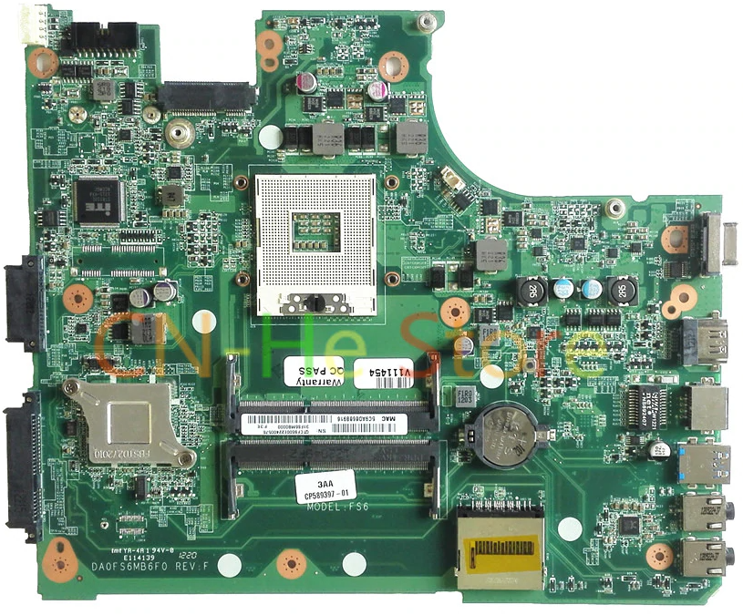
6
12
13
2
15
14
8
7
5
4
3
1
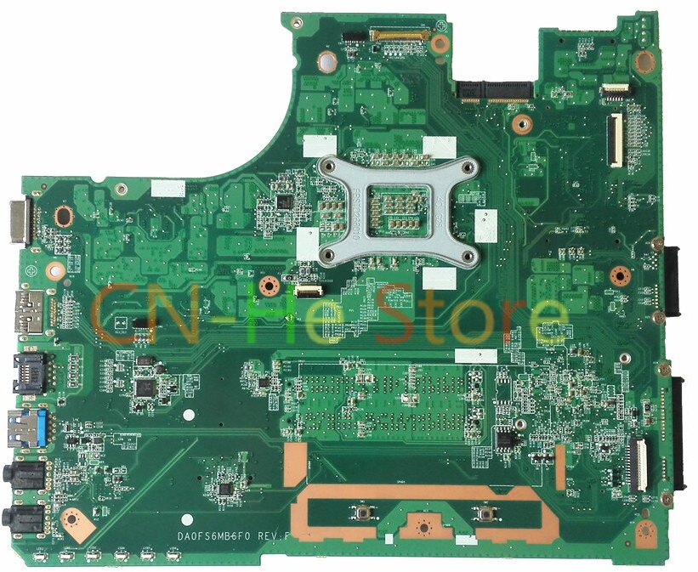
9
16
10
111
1.Центральный процессор
2.Батарейка CMOS
3.Разъемы периферийных устройств
4.Мультиконтроллер
5.Разъемы модулей памяти
6. Набор системной логики
7.Цепь питания процессора
8.Разъем для жесткого диска
9.Разъем LCD
10.Разъем клавиатуры
11.Разъем подключения кнопки питания
12.Картридер
13.Разъем радиомодуля
14. Микросхема bios
15.Аудиокодек
16.Разъем подключения внешней платы USB

Контрольные вопросы:
Какие шины входят в состав системной магистрали?

Шина данных
Это основная шина, ради которой и создается вся система. Количество ее разрядов (линий связи) определяет скорость и эффективность информационного обмена, а также максимально возможное количество команд. Шина данных всегда двунаправленная, так как предполагает передачу информации в обоих направлениях. Наиболее часто встречающийся тип выходного каскада для линий этой шины — выход с тремя состояниями.
Обычно шина данных имеет 8, 16, 32 или 64 разряда. Понятно, что за один цикл обмена по 64-разрядной шине может передаваться 8 байт информации, а по 8-разрядной — только один байт. Разрядность шины данных определяет и разрядность всей магистрали. Например, когда говорят о 32-разрядной системной магистрали, подразумевается, что она имеет 32-разрядную шину данных.
Шина адреса
Вторая по важности шина, которая определяет максимально возможную сложность микропроцессорной системы, то есть допустимый объем памяти и, следовательно, максимально возможный размер программы и максимально возможный объем запоминаемых данных. Количество адресов, обеспечиваемых шиной адреса, определяется как $ 2^N$, где N — количество разрядов. Например, 16-разрядная шина адреса обеспечивает 65536 адресов. Разрядность шины адреса обычно кратна 4 и может достигать 32 и даже 64. Шина адреса может быть однонаправленной (когда магистралью всегда управляет только процессор) или двунаправленной (когда процессор может временно передавать управление магистралью другому устройству, например контроллеру ПДП).
Как в шине данных, так и в шине адреса может использоваться положительная логика или отрицательная логика. При положительной логике высокий уровень напряжения соответствует логической единице на соответствующей линии связи, низкий — логическому нулю. При отрицательной логике — наоборот.

Шина управления
Это вспомогательная шина, управляющие сигналы на которой определяют тип текущего цикла и фиксируют моменты времени, соответствующие разным частям или стадиям цикла. Кроме того, управляющие сигналы обеспечивают согласование работы процессора (или другого хозяина магистрали, задатчика, master) с работой памяти или устройства ввода/вывода (устройства-исполнителя, slave). Управляющие сигналы также обслуживают запрос и предоставление прерываний, запрос и предоставление прямого доступа.
Сигналы шины управления могут передаваться как в положительной логике (реже), так и в отрицательной логике (чаще). Линии шины управления могут быть как однонаправленными, так и двунаправленными. Типы выходных каскадов могут быть самыми разными: с двумя состояниями (для однонаправленных линий), с тремя состояниями (для двунаправленных линий), с открытым коллектором (для двунаправленных и мультиплексированных линий).
Для снижения общего количества линий связи магистрали часто применяется мультиплексирование шин адреса и данных. То есть одни и те же линии связи используются в разные моменты времени для передачи как адреса, так и данных (в начале цикла — адрес, в конце цикла — данные). Для фиксации этих моментов (стробирования) служат специальные сигналы на шине управления. Понятно, что мультиплексированная шина адреса/данных обеспечивает меньшую скорость обмена, требует более длительного цикла обмена (Рис. 3.4.). По типу шины адреса и шины данных все магистрали также делятся на мультиплексированные и немультиплексированные.
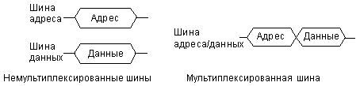
Мультиплексирование шин адреса и данных

Что такое «порт»? Каковы наиболее распространенные типы портов

Порт представляет собой аналог разъема с тем отличием, что порт предназначен для подключения внешних устройств не соединяющихся напрямую с материнской платой. Работу устройств подключенных посредством порта обычно контролирует операционнная система. Различают:
- параллельные порты, в которых данные передаются параллельными блоками. Последовательные порты: COM.
- последовательные порты, в которых данные передаются последовательно друг за другом. Параллельные порты: LPT.
- последовательно-параллельные порты, в которых данные передаются последовательно, но параллельными блоками. Последовательно-параллельные порты: USB.
Синонимом порта является интерфейс

Какие компоненты содержит материнская плата? В чем их назначение?
Основные компоненты материнской платы:
1. Центральный процессор.
2. Набор системной логики (англ. chipset) — набор микросхем, обеспечивающих подключение ЦПУ к ОЗУ и контроллерам периферийных устройств. Как правило, современные наборы системной логики строятся на базе двух интегральных микросхемах (ИМ): «северного» и «южного мостов»:
- Северный мост (англ. Northbridge), MCH (Memory controller hub), системный контроллер — обеспечивает подключение ЦПУ к узлам, использующим высокопроизводительные шины: ОЗУ, графический контроллер. В качестве шины для подключения графического контроллера на современных материнских платах используется PCI Express. Ранее использовались общие шины (ISA, VLB, PCI) и шина AGP.
- Южный мост (англ. Southbridge), ICH (I/O controller hub), периферийный контроллер — содержит контроллеры периферийных устройств (жёсткого диска, Ethernet, аудио), контроллеры шин для подключения периферийных устройств (шины PCI, PCI-Express и USB), а также контроллеры шин, к которым подключаются устройства, не требующие высокой пропускной способности (LPC — используется для подключения загрузочного ПЗУ; также шина LPC используется для подключения мультиконтроллера (англ. Super I/O) — микросхемы, обеспечивающей поддержку «устаревших» низкопроизводительных интерфейсов передачи данных: последовательного и параллельного интерфейсов, контроллера клавиатуры и мыши).
3. ОЗУ.
4. Загрузочное ПЗУ — хранит ПО, которое исполняется сразу после включения питания. Как правило, загрузочное ПЗУ содержит BIOS, однако может содержать и ПО, работающие в рамках EFI.
Вывод: я рассмотрела организацию ЭВМ на основе шинной архитектуры, изучила компоненты материнской платы. Изучила основные узлы и устройства ПК. Выяснила их назначение и взаимосвязь.

